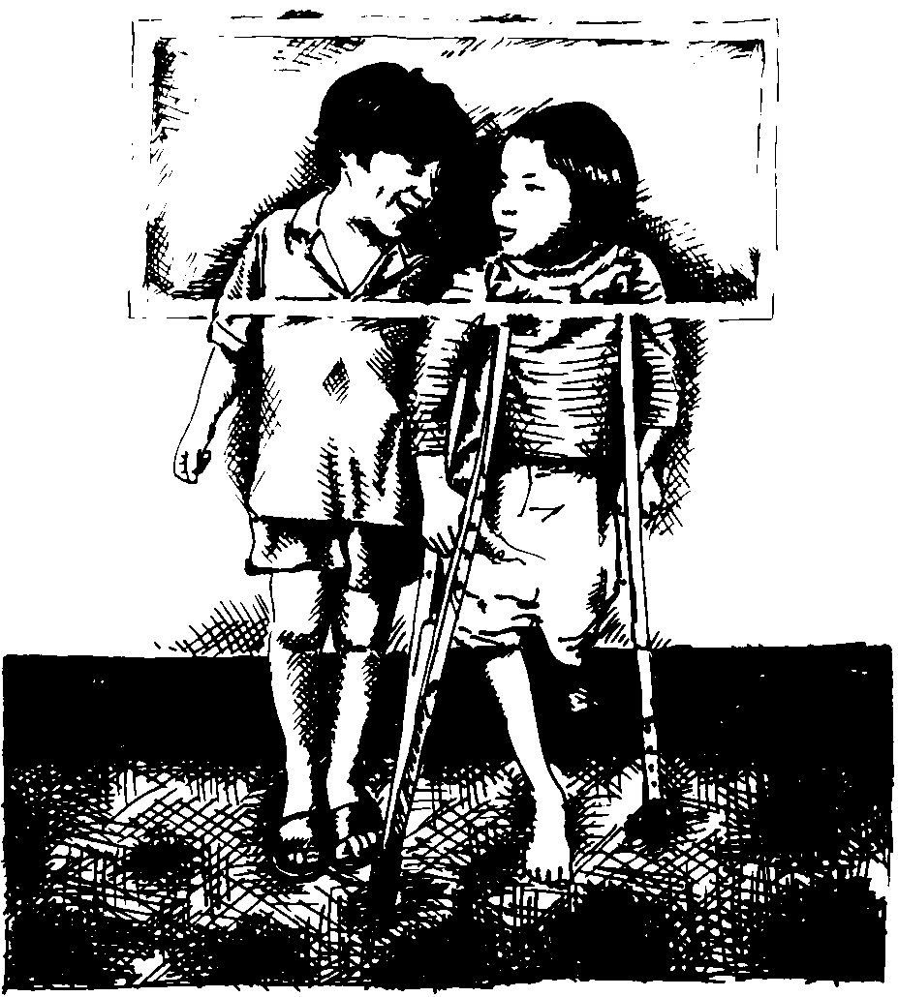
MATERIAL DE REFLEXIÓN – DERECHOS DEL NIÑO
Segundo Ciclo de Primaria

Equipo de Urgencias Educativas
La Salle – Andalucía


Derechos del Niño
Segundo Ciclo PrimariaReflexión 1

Durante esta semana, un niño muy simpático, como tú, nos va a contar cosas muy interesantes sobre este derecho.

Roger es un niño de 9 años, no es muy alto para su edad, pero desde que nació siempre tuvo problemas de salud y ha pasado mucho tiempo de hospital en hospital. En sus “paseos” por los centros hospitalarios ha conocido a muchos niños y niñas que no podían ir durante un largo tiempo al cole, o que no podían hacer deporte o jugar a todo lo que quisieran, además muchos de ellos necesitaban de una ayuda especial o extraordinaria para desarrollarse mejor. Roger sabe muy bien de qué va este derecho: “Derecho a la protección de los discapacitados”.

Preguntas para la reflexión:

¿Imaginas de que puede tratar este derecho?

ORACION:

Madre buena, quédate con nosotros. Preside nuestras vidas y protégenos de todo lo regular que podamos encontrar en el camino. Lleva consuelo a todo aquel que sufre y hazme generoso para compartir mi tiempo con aquellos que me necesiten.
Amen.

PROTECCIÓN A LOS DISCAPACITADOS: Tenemos derecho a recibir cuidados y educación especial para disfrutar de una vida plena.
Equipo de Urgencias Educativas - La Salle – Andalucía

Derechos del Niño
Segundo Ciclo PrimariaReflexión 2

“¡Hola amigos! Soy Roger, ayer estuvisteis estupendos. Casi lo sabéis todo, no obstante, me gustaría contar que a los niños y niñas de algunas partes del mundo les resulta muy duro vivir cada día, no se cumplen muchos de los derechos que ya habéis estudiado, y, claro, si además tienen alguna discapacidad mucho peor. Imaginad que yo fuera ciego, sordo, minusválido, autista, o con cualquier otra discapacidad, ¿cómo me las arreglaría?, ¿quién me ayudaría?”

Preguntas para la reflexión:

Pensad en las preguntas que nos plantea Roger.

ORACION:

Mis hermanos son todos los que sufren la amargura del odio y del desprecio. Mis hermanos son todos los que lloran, los pobres y los enfermos. Tú los amas, Señor, eres su Padre, y yo por ti los quiero. Amén.

PROTECCIÓN A LOS DISCAPACITADOS: Tenemos derecho a recibir cuidados y educación especial para disfrutar de una vida plena.
Equipo de Urgencias Educativas - La Salle – Andalucía

Derechos del Niño
Segundo Ciclo PrimariaReflexión 3

“Ayer hablábamos de cómo se complica todo en el tercer mundo cuando además tienes una discapacidad, pero no nos tenemos que ir tan lejos, ¿habéis pensado alguna vez si hay suficientes semáforos acústicos?, ¿y ascensores y pasos sin barreras?, ¿Hay parques adaptados para que todos los niños y niñas puedan jugar?, ¿Contemplan los pabellones deportivos deportes adaptados?.”

Preguntas para la reflexión:

¿Por qué nuestro amigo Roger se plantea estas preguntas?
¿Se os ocurren otras a vosotros?

ORACION:

María, Dios se ha fijado en ti y Tú le amas a Él y confías. Ayúdanos a confiar y a amarlo tanto como Tú lo hiciste. Amén.

PROTECCIÓN A LOS DISCAPACITADOS: Tenemos derecho a recibir cuidados y educación especial para disfrutar de una vida plena.
Equipo de Urgencias Educativas - La Salle – Andalucía

Derechos del Niño
Segundo Ciclo PrimariaReflexión 4

“No estoy solo, ¿sabéis? Están Marina, José, Romualdo, Pedro, Luis, Carmen, Chari, y muchos, muchos más, algunos con discapacidades otros sin ellas, pero todos niños y niñas del mundo, todos sabiendo que somos iguales ante el juego, la educación, la familia..., todos necesitando que nos den justo aquello que nos hace bien, lo que necesitamos para desarrollarnos y crecer felices. Algunos con más ayuda, otros con menos, pero precisamente en eso consiste la igualdad, ¿o no?”

Preguntas para la reflexión:

¿A qué tipo de igualdad se refiere Roger?
¿Estás de acuerdo con lo que dice?
¿Qué querrá decir “ser iguales pero diferentes”?

ORACION:

Señor, hoy te pedimos por todos los niños y niñas del mundo que sufren porque no se les atiende como se merecen. Te pedimos por los discapacitados, es decir, por los que son iguales a nosotros pero a la vez diferentes. Y te pedimos por todas las personas del mundo, para que sepan luchar y defender los derechos de los que más lo necesitan. Amén.

PROTECCIÓN A LOS DISCAPACITADOS: Tenemos derecho a recibir cuidados y educación especial para disfrutar de una vida plena.
Equipo de Urgencias Educativas - La Salle – Andalucía

Derechos del Niño
Segundo Ciclo PrimariaReflexión 5

“Bueno amigos, hoy es el último día que paso con vosotros, pensé que os iba a enseñar muchas cosas y ha sido al revés, vosotros me habéis mostrado mucho más a mí. Un día en el colegio me explicaron en qué consiste el derecho a “PROTECCIÓN A LOS MENORES DISCAPACITADOS, desde entonces escribo y hablo a los niños y niñas del mundo para que conozcan y defiendan este derecho “con toda la fuerza de sus corazones”. ¿Harías eso por mí? Hasta la vista amigos.”

Preguntas para la reflexión:

¿Cómo defenderías este derecho?
¿Qué cosas se te ocurren que puedes hacer para dar a conocer este derecho?

ORACION:

Padre, Tú eres grande, bueno, eres Padre. A ti me dirijo para buscar consuelo, esperanza. Contigo comparto mis inquietudes, tristezas pero también alegrías. Por todo esto, por tenerte junto a mí. GRACIAS PADRE.

PROTECCIÓN A LOS DISCAPACITADOS: Tenemos derecho a recibir cuidados y educación especial para disfrutar de una vida plena.
Equipo de Urgencias Educativas - La Salle – Andalucía

